Памятка о порядке проведения итогового собеседования для обучающихся и их родителей (законных представителей)
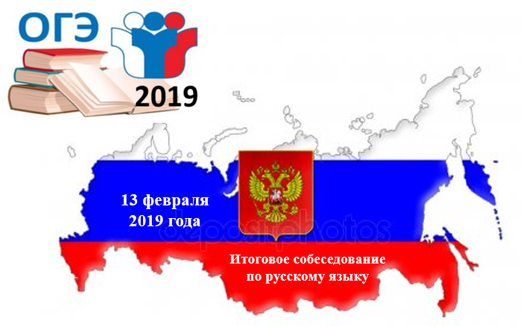
Итоговое собеседование по русскому языку как условие допуска к государственной итоговой аттестации по образовательным программам основного общего образования проводится в 9 классах. Срок проведения итогового собеседования — 13 февраля 2019 года.
Для участия в итоговом собеседовании обучающиеся 9 классов подают заявление и согласие на обработку персональных данных не позднее чем за 2 недели до начала проведения итогового собеседования, то есть до 30 января включительно, в своей школе (Приказ Минобразования РО от 18.01.2019 №25 "Об утверждении порядка проведения итогового собеседования по русскому языку как условия допуска к государственной итоговой аттестации по образовательным программам основного общего образования на территории Ростовской области"). Обучающиеся с ОВЗ при подаче заявления предъявляют копию рекомендаций ПМПК, а обучающиеся – дети-инвалиды – оригинал или заверенную в установленном порядке копию справки. Подтверждающей инвалидность.
Итоговое собеседование проводится в школах, где обучаются участники итогового собеседования.
Министерство образования Ростовской области определяет Порядок проведения итогового собеседования по русскому языку в 9 классах в общеобразовательных организациях, расположенных на территории Ростовской области.
Продолжительность проведения итогового собеседования для каждого участника – 15 минут (для участников с ОВЗ на 30 минут больше). В продолжительность собеседования не включается время, отведенное на подготовительные мероприятия (приветствие участника итогового собеседования, внесение сведений в ведомость учета проведения итогового собеседования в аудитории, инструктаж участника собеседования экзаменатором-собеседником по выполнению заданий КИМ о начала процедуры и др.)
Итоговое собеседование начинается в 09.00 по местному времени.
Участники итогового собеседования ожидают своей очереди в учебном кабинете школы (на уроке).
Организатор проведения итогового собеседования в произвольном порядке приглашает участника итогового собеседования и сопровождает его в аудиторию проведения итогового собеседования согласно списку участников, полученному от ответственного организатора, а после окончания итогового собеседования для данного участника – в учебный кабинет (параллельно может вестись урок). Затем приглашается новый участник итогового собеседования.
Участникам итогового собеседования будет предложено выполнить четыре задания: чтение текста вслух, его пересказ с привлечением дополнительной информации, монологическое высказывание по одной из выбранных тем и диалог с экзаменатором-собеседником.
Во время проведения итогового собеседования участникам итогового собеседования запрещено иметь при себе средства связи, фото, аудио- и видеоаппаратуру, справочные материалы, письменные заметки и иные средства хранения и передачи информации.
В случае если участник итогового собеседования по состоянию здоровья или другим объективным причинам не может завершить итоговое собеседование, он может покинуть аудиторию проведения итогового собеседования. Такие участники допускаются к повторному итоговому собеседованию в установленные сроки.
Проверка ответов завершается не позднее чем через 5 календарных дней с даты проведения.
Результат – «зачет» или «незачет». Зачет выставляется участникам, набравшим минимальное количество баллов, определенное критериями оценивания.
Результаты итогового собеседования по русскому языку объявляются в школе в следующие сроки: основной период — не позднее 28 февраля 2019 года; дополнительные периоды – не позднее 28 марта и 16 мая 2019 года.
Обучающиеся, получившие по итоговому собеседованию «незачет», а также не явившиеся по уважительной причине, подтвержденной документально и не завершившие итоговое собеседование по уважительной причине, подтвержденной документально, повторно допускаются к итоговому собеседованию в дополнительные сроки в текущем учебном году – 13 марта и 6 мая 2019 года.
К государственной итоговой аттестации допускаются только выпускники, получившие «зачет».
Итоговое собеседование как допуск к ГИА – бессрочно.

